Nama: Kumara Davin Valerian

NIM: 312210192

Kelas: TI.22.A.2

Matkul: Sistem operasi

**Bagaimana cara menemukan soal ini**

Masuk ke server ssh lalu masukkan kata sandi

ssh -p 3567 sistem@93.123.118.72

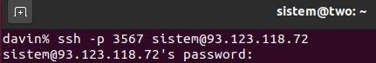

Penjelasan:

* ssh => Secure Shell, digunakan untuk mengakses server secara remote.
* -p 3567 => Menentukan port yang digunakan untuk koneksi SSH
* sistem => Nama pengguna yang ingin digunakan untuk login ke server
* 93.123.118.72 => Alamat IP server tujuan.

Buka folder /var/www/html, tampilkan isinya, lalu buka file index.nginx-debian.html

Cd /var/www/html

ls

cat index.nginx-debian.html

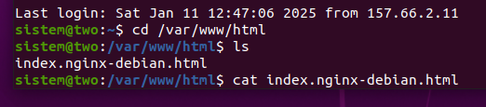

Penjelasan:

* cd => berpindah ke directory
* /var/www/html => Lokasi folder tempat file HTML biasanya disimpan di server web
* ls => list, menampilkan daftar file dan folder dalam direktori saat ini.
* cat => menampilkan isi file langsung di terminal

link ujian ada dibawah sebelum penutup tag body

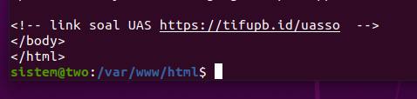

**Task Details**

1. **Folder & File management**  
   Masuk sebagai root agar tidak perlu mengetikkan sudo setiap perintah  
   su  
   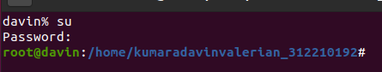

Penjelasan:

* su => singkatan dari “switch user”
* jika digunakan tanpa nama pengguna, secara default akan mencoba masuk sebagai pengguna root

Buat folder /srv/startup_data/  
mkdir /srv/startup_data/  
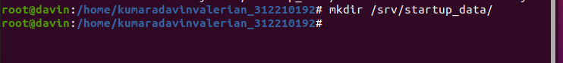  
Penjelasan:

* mkdir => membuat folder baru

lalu masuk folder /srv/startup_data/  
cd /srv  
cd startup_data  
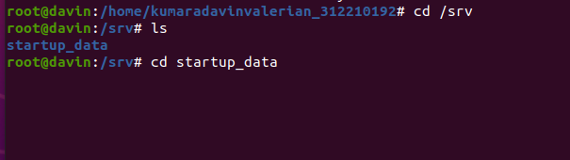  
Penjelasan:

* cd => berpindah direktori dalam sistem file
* ls => Menampilkan daftar file dan folder dalam direktori saat ini
* ls -l => Menampilkan daftar file/folder dengan detail (hak akses, ukuran, waktu modifikasi)

buat 3 folder yaitu reports, temp, archive  
mkdir reports temp archive  
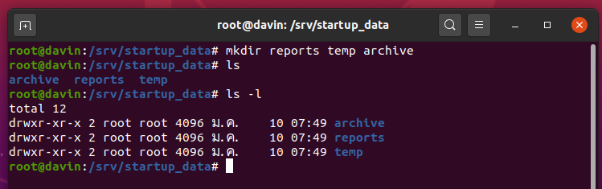

Penjelasan:

* d => direktori
* rwxr-xr-x => hak akses
* rwx => Pemilik (read, write, execute)
* r-x => grup (baca, execute)
* r-x => lainnya (baca,execute)

Buat file namanya README.txt di /srv/startup_data/ dengan deskripsi  
touch README.txt  
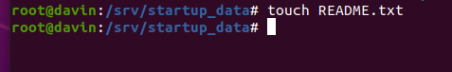  
Penjelasan:

* touch => membuat file kosong

edit filenya  
nano README.txt  
  
Penjelasan:

* nano => mengedit file

Tuliskanlah  
echo “Tujuan: Mengelola pengelolaan data perusahaan”  
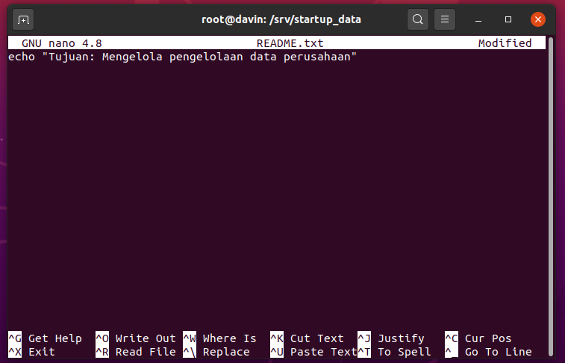  
Penjelasan:

* echo => untuk menampilkan teks atau memasukkan teks ke dalam file.

1. **User & Group Management**  
   Buat 2 akun yaitu John_nim_312210192 dan emma_nim_312210192  
   sudo useradd -m John_nim_312210192  
   sudo useradd -m emma_nim_312210192  
   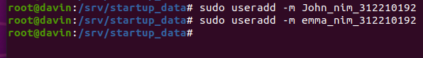

Penjelasan:

* -m => membuat directory home untuk pengguna
* useradd => membuat user baru

Buat grup bernama startup_team  
sudo groupadd startup_team  


Penjelasan:

* groupadd => membuat grup baru

dan masukkan 2 user itu kedalam grup  
sudo usermod -aG startup_team John_nim_312210192  
sudo usermod -aG startup_team emma_nim_312210192  
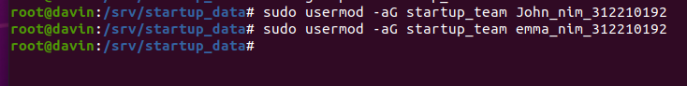  
Penjelasan:

* usermod -aG => Menambahkan user ke grup tanpa menghapus grup lainnya

1. **File Permission**  
   John memiliki akses read & write ke /srv/startup_data/reports.  
   chown John_nim_312210192:startup_team /srv/startup_data/reports  
   chmod 660 /srv/startup_data/reports  
   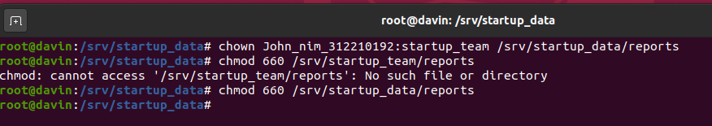

Penjelasan:

* chown => mengatur pemilik dan grup folder
* chmod 600 => pemilik dan grup bisa read & write

emma memiliki akses read, write, esxecute ke /srv/startup_data/temp  
chown emma_nim_312210192:startup_team /srv/startup_data/temp  
chmod 770 /srv/startup_data/temp  


Penjelasan:

* chmod 770 => pemilik dan grup bisa read, write, execute

Kedua user hanya bisa read di /srv/startup_data/archive  
chown root:startup_team /srv/startup_data/archive  
chmod 440 /srv/startup_data/archive  


Penjelasan:

* chmod 440 => pemilik dan grup hanya bisa membaca

Pastikan hanya anggota grup startup_team yang dapat mengakses folder /srv/startup_data/  
chown root:startup_team /srv/startup_data   
chmod 770 /srv/startup_data   


1. **Bash Script Automation**  
   Buat dan Tulis skrip Bash bernama archive_cleanup.sh yang memindahkan berkas yang lebih lama dari 7 hari dari /srv/startup_data/temp/ ke /srv/startup_data/archive/  
   touch /srv/startup_data/archive_cleanup.sh  
   nano /srv/startup_data/archive_cleanup.sh  
   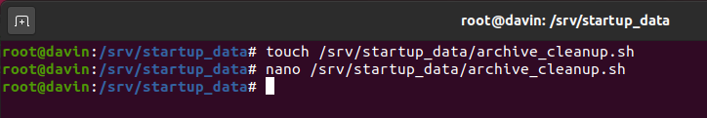  
   Mencatat aktivitas ke /srv/startup_data/logs/cleanup.log dengan format “Files moved on YYYY-MM-DD at HH:MM:SS”  
   #!/bin/bash

SOURCE_DIR="/srv/startup_data/temp"

DEST_DIR="/srv/startup_data/archive"

LOG_FILE="/srv/startup_data/logs/cleanup.log"

mkdir -p /srv/startup_data/logs

find "$SOURCE_DIR" -type f -mtime +7 -exec mv {} "$DEST_DIR" \;

echo "Files moved on $(date '+%Y-%m-%d at %H:%M:%S')" >> "$LOG_FILE"  
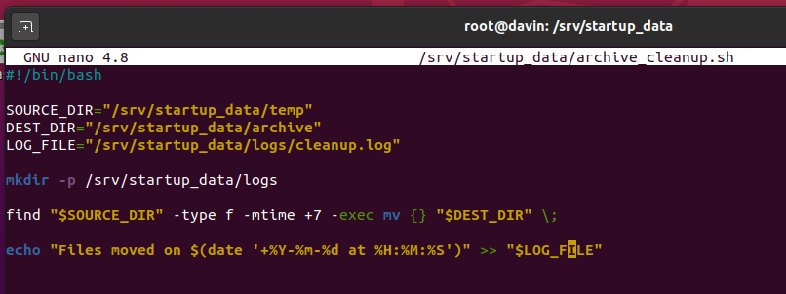

**Monitoring & Log analysis**  
gunakan tail dan grep untuk memonitor 50 baris dari /var/log/auth.log. Gunakan awk untuk mendisplay timestamp dan username involved  
tail -n 50 /var/log/auth.log | grep “Failed password”  
grep “Failed password” /var/log/auth.log | awk ‘{print $1, $2, $3, $9, $11}’  
  
Penjelasan:

* tail => Menampilkan baris terakhir dari sebuah file.
* awk => memproses dan memformat teks dalam file atau output.
* grep “Failed.. => Menampilkan timestamp (kolom 1-3) dan username (kolom 9 dan 11) dari log login gagal.

1. **Web server Installation**  
   apt install apache2 -y  
   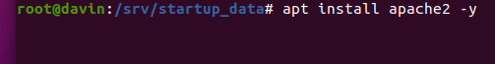

Penjelasan:

* -y => Secara otomatis menjawab "yes" untuk semua prompt selama proses instalasi
* apt => Alat manajemen paket di sistem berbasis Debian untuk menginstal, menghapus, dan memperbarui perangkat lunak.

buat file home.html untuk konfigurasi home.html dengan detail startup perusahaan  
touch /var/www/html/home.html  
  
edit file  
nano /var/www/html/home.html  
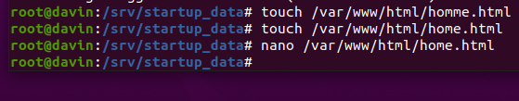  
Tuliskan  
echo "<!DOCTYPE html>  
<html>

<head><title>Startup</title></head>

<body><h1> Perusahaan inovatif masa depan </h1</body>

</html>" | sudo tee /var/www/html/home.html  
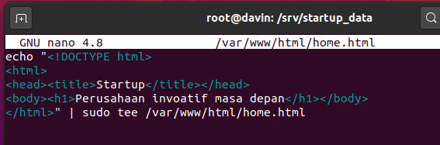  
Penjelasan:

* sudo tee => digunakan untuk menulis data ke file dengan hak akses administratif

1. **Secure remote access**  
   install dan konfigurasi openssh server  
   apt install openssh-server -y  
   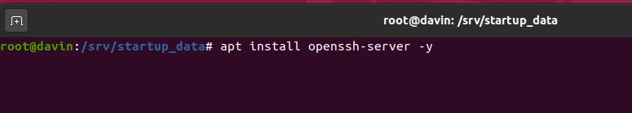  
   edit file sshd_config  
   nano /etc/ssh/sshd_config  
   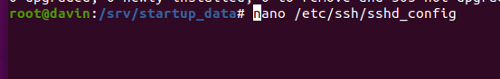  
     
   enable password auth dengan menghilangkan tanda ‘#’ dan hanya emma yang mengakses  
   PasswordAuthentication yes  
   AllowUsers emma_nim_312210192  
   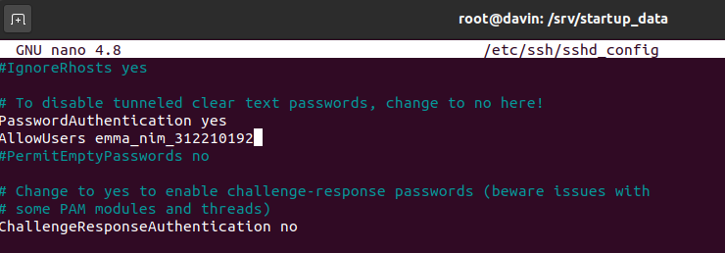

Penjelasan:

* PasswordAuthentication yes => Mengaktifkan autentikasi berbasis password untuk SSH
* AllowUsers emma_nim_312210192 => hanya user ini yang diizinkan untuk login menggunakan SSH

lalu restart ssh  
systemctl restart ssh  


Penjelasan:

* systemctl restart ssh => restart layanan SSH agar konfigurasi baru diterapkan

1. **Firewall setup**  
   konfigurasi ufw  
   allow HTTP (port 80), SMTP (port 25), SSH (port 22)  
   ufw allow 80/tcp  
   ufw allow 25/tcp  
   ufw allow 22/tcp  
   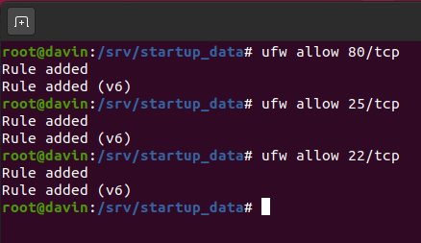

Penjelasan:

* 80/tcp => port HTTP digunakan oleh server web
* 25/tcp => port SMTP digunakan untuk pengiriman email
* 22/tcp => port SSH digunakan untuk akses jarak jauh

block all other incoming connection  
ufw default deny incoming  
aktifkan ufw  
ufw enable  
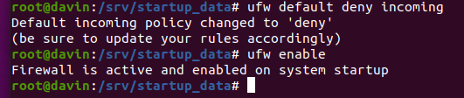

Penjelasan:

* Ufw default deny incoming => Mengatur aturan firewall untuk memblokir semua koneksi masuk kecuali yang diizinkan.